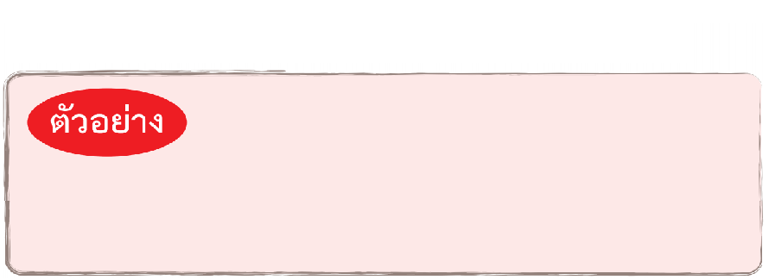

เขียน เส้นโค้ง ตามที่กำหนด

แสดงจำนวน 12

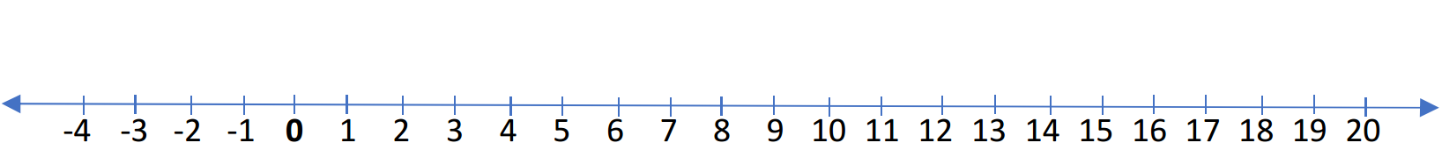


เขียน เส้นโค้ง ตามที่กำหนด

แสดงจำนวน -5

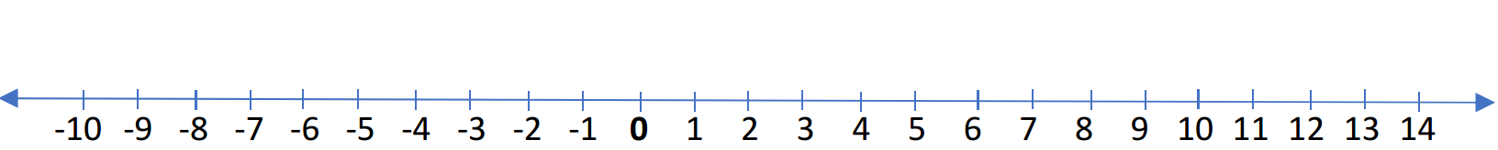

2
3
5
30% h
30% h
30% h
30% h
40% h
x=10 y=10 w = 80,h = 50 ,a = ?,b=?c=?
60%w
(x+w+a,y+c)
(x,y+b)
(x,y)
(x+w+a,y)
h
h
h
w
w

